TRƯỜNG CAO ĐẲNG FPT POLYTECHNIC
------



BÁO CÁO DỰ ÁN TỐT NGHIỆP

TÊN ĐỀ TÀI

Giảng viên hướng dẫn:
Chuyên ngành:
Nhóm thực hiện:
Thành viên: | Nguyễn Văn A –PH0001  …

Hà Nội – 2025
MỤC LỤC

............

LỜI MỞ ĐẦU

SV viết lời giới thiệu ở đây.....

GIẢI THÍCH THUẬT NGỮ

STT | Thuật ngữ | Giải thích
1 | Font-end  đây chỉ là mấy ví dụ, sv xóa đi viết lại những thuật ngữ mà sv tự đặt trong tài liệu | Phần front-end của một trang web là phần tương tác với người dùng, là một sự kết hợp của HTML, CSS, và JavaScript được điều khiển bởi trình duyệt máy tính của bạn.
2 | Back-end | Bao gồm quá trình xử lý các dữ liệu request ở phía server và quá trình nhào nặn trên trình ứng dụng server (application) để tạo ra gói trả lời response gửi trả về cho client. Cụ thể là cần truy xuất phần thông tin nào từ database.
3 | Validate form | Dữ liệu trong đó phải theo đúng chuẩn mà ứng dụng của bạn có thể xử lý.
…

PHẦN 1. GIỚI THIỆU CHUNG
1. 1 Giới thiệu đề tài
1.1.1 Lý do chọn đề tài
<<vì sao chọn đề tài này mà không chọn đề tài khác???>

1.1.2 Mục mục tiêu làm đề tài
<<Liệt kê các tiêu chí kết quả cần đạt được trong dự án>>

1.2 Thành viên tham gia dự án

<<danh sách các thành viên tham gia làm dự án, ghi rõ vai trò của từng thành viên trong dự án, ghi giống phiếu đăng ký đề tài>>

1.3 Các công cụ và công nghệ sử dụng
1.3.1 Các công cụ

<<SV sử dụng công cụ gì để làm ra sản phẩm thì liệt kê ra đây (có thể đưa logo vào cho sinh động, vd: android studio, vs code....>>

1.3.2 Các công nghệ

<<VD: Mongodb, firebase.... >>

PHẦN 2. KHẢO SÁT HỆ THỐNG
2.1 Bài toán nghiệp vụ
<Sinh viên viết bài toán mô tả hệ thống với những thông tin và kiến thức tìm hiểu được từ thực tế và khảo sát trên internet. Bài toán về nghiệp vụ của ứng dụng và mô tả hệ thống thực tế có sử dụng nghiệp vụ gì>
2.2 Hệ thống tương tự

<<giới thiệu ngắn gọn về hệ thống đã tham khảo>>

2.3. Đối tượng sử dụng hệ thống

<<những đối tượng nào sẽ tham gia sử dụng hệ thống, hãy phân nhóm và liệt kê ra>

PHẦN 3. PHÂN TÍCH HỆ THỐNG
3.1 Phân tích hiện trạng
<<phân tích điểm mạnh, điểm yếu, cơ hội, thách thức của đề tài đã lựa chọn theo mô hình SWOT>>

3.2 Danh sách tác nhân (actor)

<<tham khảo phần đối tượng sử dụng ở trên để liệt kê danh sách actor (đối tác động đến hệ thống: con người, hệ thống khác như ngân hàng, cổng thanh toán...) >>

- Khách hàng
- ....

3.3 Danh sách các use case
<<Liệt kê tên các use case, sử dụng động từ để đặt tên>>
-
3.4 Mô hình hệ thống (Use case model)
<<Vẽ sơ đồ use case, vd sử dụng công cụ draw.io hoặc các công cụ vẽ khác để vẽ. Vẽ sơ đồ tổng quát và sơ đồ chi tiết theo từng use case, không vẽ chi tiết theo tác nhân>>
Ví dụ:
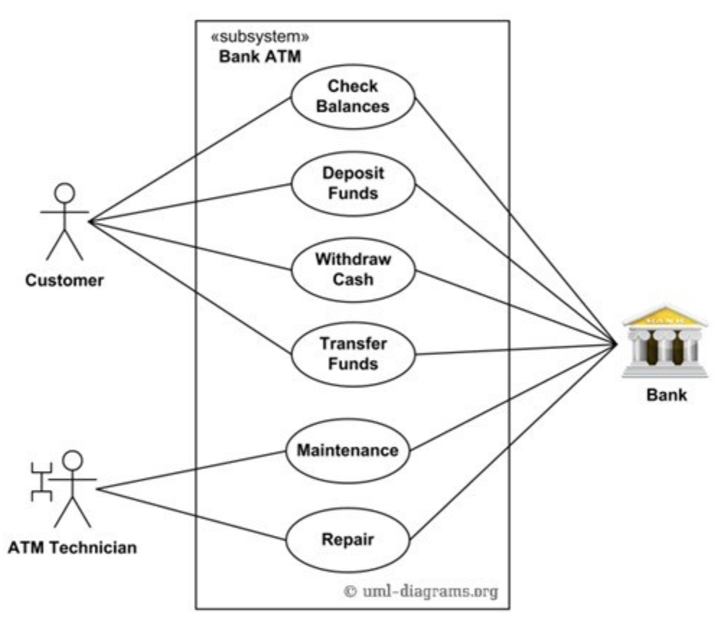 hoặc 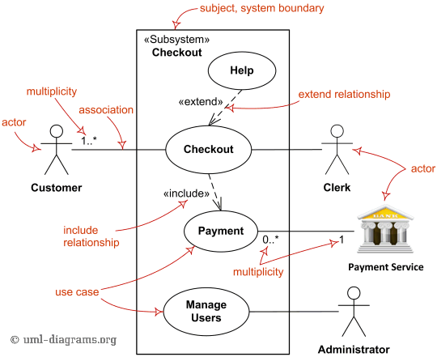

3.5 Mô tả Use case

STT | Usecase | Mô tả chung | Input | Output
1 | Đăng ký | Người dùng đăng ký tài khoản để trở thành member(thành viên) có thể bình luận, đặt hàng, theo dõi đơn hàng. | Nhập thông tin tài khoản bao gồm: họ tên, email, sđt,…. | Hiển thị kết quả đăng ký (thành công, thất bại), tự động đăng nhập nếu kết quả thành công.
2 | Đăng nhập | Người dùng và quản trị viên đăng nhập để sử dụng các chức năng có được từ chức năng phân quyền cấp cho. | Email và mật khẩu. | Hiển thị kết quả đang nhập và chuyển hướng ra trang chủ nếu đăng nhập thành công.  ….
…

3.6 Ma trận phân quyền chức năng

<< Bảng này dùng liệt kê danh sách nhóm đối tượng người dùng và được phép sử dụng chức năng nào trên phần mềm thì SV liệt kê vào đây>>

STT | Chức năng | Khách | Thành viên | Quản trị
1 | Đăng kí | √
2 | Cập nhật tài khoản |  | √ | √

3.7 Sơ đồ hoạt động

<<SV vẽ sơ đồ hoạt động hoặc sơ đồ workflow của ứng dụng, >>
ví dụ xem trong ảnh sơ đồ hoạt động của máy bán vé tự động
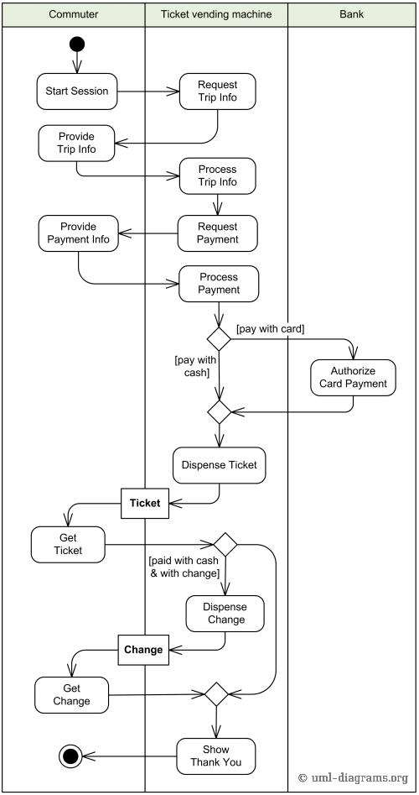

PHẦN 4. THIẾT KẾ HỆ THỐNG
4.1 Thiết kế kiến trúc hệ thống

<Sơ đồ thành phần triển khai hệ thống>

4.2. Thiết kế giao diện

<Vẽ phác thảo giao diện – dùng XD, figma hoặc phần mềm vẽ khác...>

4.3 Thuật toán (công nghệ)

<Phần không bắt buộc cho tất cả các nhóm. Đây là phần viết về thuật toán hay, công nghệ mới đặc sắc, option thêm vào… nếu có được áp dụng vào>

PHẦN 5. XÂY DỰNG CƠ SỞ DỮ LIỆU
5.1 Cơ sở dữ liệu

<Biểu đồ ERD or biểu đồ quan hệ yêu cầu csdl to, rõ để người đọc phải đọc được các thuộc tính và các mối quan hệ trong đó, ví dụ tham khảo trong ảnh dưới >
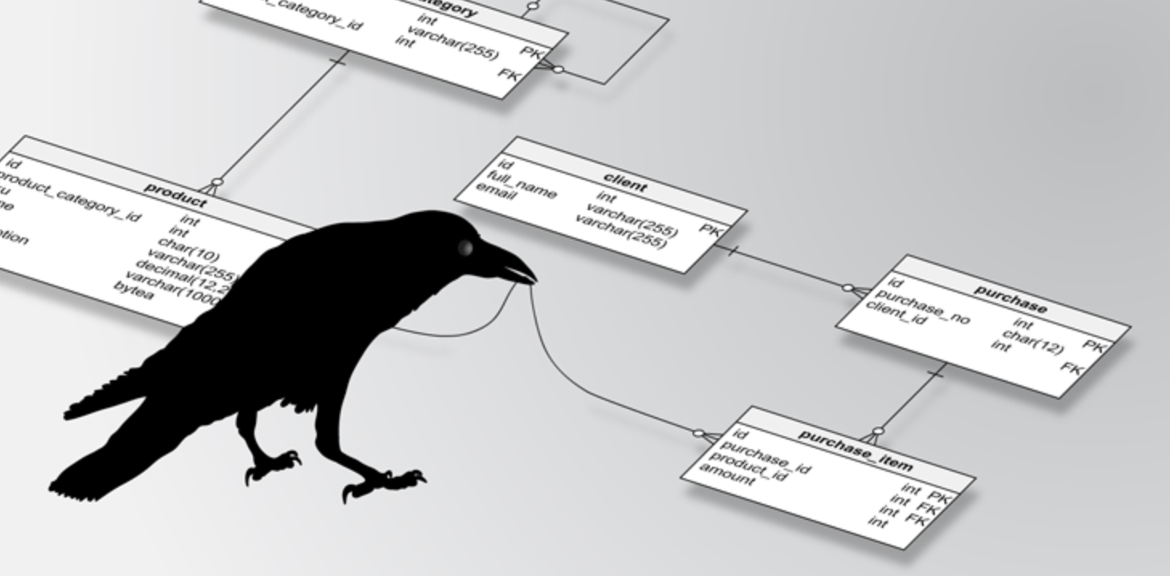

<<Trường hợp nhóm sử dụng CSDL là NoSQL (firebase, mongodb, casandra...) thì vẽ sơ đồ cấu trúc lưu trữ của CSDL, ví dụ xem ảnh dưới. Nếu theo kiến trúc quan hệ thì vẽ ERD>>

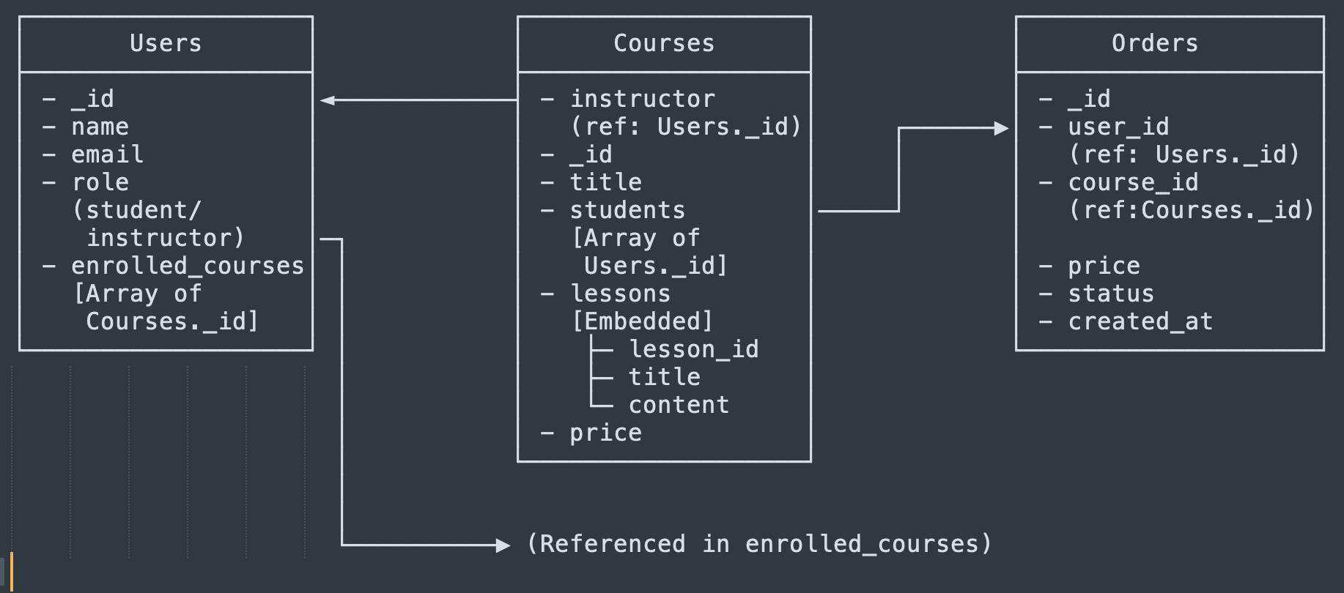

5.2 Chi tiết các bảng
5.2.1 Bảng category

Ví dụ:
No. | Name | Type | Length | Not null | Key | Ghi chú
1 | id | int | 11 | ✓ | PK | ID của thể loại
2 | category_name | vachar | 200 | ✓ |  | Tên thể loại
3 | category_slug | text |  | ✓ |  | Slug của thể loại

PHẦN 6. TRIỂN KHAI HỆ THỐNG
6.1 Yêu cầu phần cứng – phần mềm
<<yêu cầu thiết bị phần cứng và phần mềm để có thể chạy được ứng dụng>>

6.2. Test case
< bảng test và kết quả>

6.3 Hướng dẫn cài đặt

<Ngành web phần cài đặt đưa cách up lên hosting, đưa địa chỉ website vào tài liệu>
<<Liệt kê danh sách các tài khoản và password dùng thử của hệ thống>>

PHẦN 7. KẾT LUẬN
7.1 Thời gian phát triển dự án

7.2 Mức độ hoàn thành dự án

<Sinh viên lập bảng ghi rõ chức năng đã hoàn thành, chưa hoàn thành, đánh giá tỉ lệ % hoàn thành>

7.3 Những khó khăn rủi ro gặp phải và cách giải quyết

7.4 Những bài học rút ra sau khi làm dự án

7.5 Kế hoạch phát triển trong tương lai

LỜI CẢM ƠN
<SV tự viết bằng suy nghĩ cá nhân, không copy>
TÀI LIỆU THAM KHẢO
-
-

